# 2018-05-08 Kiaulių (E klasės) supirkimo pagal skerdenas kainos Lietuvoje, Latvijoje, Estijoje, Lenkijoje ir vidutinė ES, EUR/100 kg (be PVM)

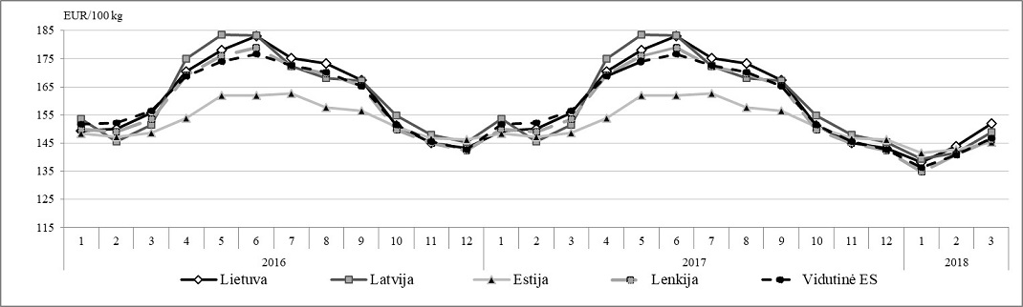

Šaltinis: ŽŪIKVC ( LŽŪMPRIS), Europos Komisija

Parengė R. Patašienė, tel. (8 37) 39 78 04